Депутатский
вестник
Общественно – политическое печатное издание Совета депутатов Сущевского сельского поселения Костромского муниципального района Костромской области
Учредитель: Совет депутатов Сущёвского сельского поселения Костромского муниципального района Костромской области.

Печатное издание выходит № 9 от 25 февраля 2019 года
с 15 августа 2006 года издание выходит по мере
необходимости

В нашем номере: Уважаемые граждане, жители населенных пунктов Сущевского сельского поселения, доводим до Вас информацию: Постановление №7 от 25.02.2019 О внесении изменений в постановление администрации Сущевского сельского поселения от 12 мая 2017 года №25 Об утверждении муниципальной программы «Формирование современной городской среды на территории Сущевского сельского поселения Костромского муниципального района Костромской области» на 2017-2022 годы
АДМИНИСТРАЦИЯ СУЩЕВСКОГО СЕЛЬСКОГО ПОСЕЛЕНИЯ
КОСТРОМСКОГО МУНИЦИПАЛЬНОГО РАЙОНА
КОСТРОМСКОЙ ОБЛАСТИ

П О С Т А Н О В Л Е Н И Е

от 25 февраля 2019 года №7

О внесении изменений в постановление
администрации Сущевского сельского
поселения от 12 мая 2017 года №25
Об утверждении муниципальной программы
«Формирование современной городской среды
на территории Сущевского сельского поселения
Костромского муниципального района
Костромской области » на 2017-2022 годы

В рамках реализации федерального проекта «Формирование современной городской среды» на территории Сущевского сельского поселения в 2019 году, администрация Сущевского сельского поселения Костромского муниципального района Костромской области

ПОСТАНОВЛЯЕТ:

1. Муниципальную программу «Формирование современной городской среды на территории Сущевского сельского поселения Костромского муниципального района Костромской области» на 2018 – 2022 годы утвержденную постановлением администрации Сущевского сельского поселения Костромского муниципального района Костромской области от 12 мая 2017 года №25, изложить в новой редакции (приложение).
2. Постановление администрации Сущевского сельского поселения от 20 ноября 2017 года № 65 «О внесении изменений в постановление администрации Сущевского сельского поселения от 12 мая 2017 года №25» считать утратившим силу.
4. Контроль за выполнением настоящего постановления оставляю за собой.
5. Настоящее постановление вступает в силу с момента подписания и подлежит размещению на официальном сайте Сущевского сельского поселения в сети «Интернет»

Глава Сущевского сельского поселения И.А.Аристова
Приложение

УТВЕРЖДЕНА
постановлением администрации
Сущевского сельского поселения
от 25 февраля 2019 года № 7

Муниципальная программа
«Формирование современной городской среды на территории Сущевского сельского поселения Костромского муниципального района Костромской области» на 2018-2022 годы

Раздел I. ПАСПОРТ МУНИЦИПАЛЬНОЙ ПРОГРАММЫ
«Формирование современной городской среды на территории Сущевского сельского поселения Костромского муниципального района Костромской области» на 2018-2022 годы

Исполнитель муниципальной программы «Формирование современной городской среды на территории Сущевского сельского поселения Костромского муниципального района Костромской области» на 2018-2022 годы (далее - программа) | Администрация Сущевского сельского поселения Костромского муниципального района Костромской области
Участники программы | Администрация Сущевского сельского поселения Костромского муниципального района Костромской области, жители Сущевского сельского поселения
Этапы и сроки реализации программы | 2018-2022 годы
Цель программы | Повышение уровня благоустройства территории Сущевского сельского поселения Костромского муниципального района Костромской области
Задачи программы | 1. Повышение уровня благоустройства дворовых территорий села Сущево.  2. Повышение уровня вовлеченности заинтересованных граждан, организаций в реализации мероприятий по благоустройству территории села Сущево.
Подпрограммы | Благоустройство дворовых территорий села Сущево.
Объем и источники финансирования программы | Общий объем финансирования программы  Всего — 1 013,215 тыс. рублей  в том числе:  1) средства областного бюджета — 750,000 тыс. рублей;  2) средства местного бюджета — 263,215 тыс. рублей
Ожидаемые результаты реализации программы | 1. Приведение в нормативное состояние дворовых территорий села Сущево — 492,0 кв.м.  2. Проведение субботников по благоустройству дворовых территорий села Сущево в весенний и осенний период.

РАЗДЕЛ II. ХАРАКТЕРИСТИКА ТЕКУЩЕГО СОСТОЯНИЯ
СФЕРЫ РЕАЛИЗАЦИИ ПРОГРАММЫ

Программа направлена на создание условий для развития системы комплексного благоустройства на территории Сущевского сельского поселения, с целью повышения привлекательности внешнего вида населенных пунктов, улучшения условий для проживания, трудовой деятельности и отдыха населения.
Большинство дворовых территорий села Сущево в настоящее время не обеспечивают комфортных условий для жизни, деятельности и отдыха населения и нуждаются в ремонте или реконструкции. Это отрицательно сказывается на внешней привлекательности и уровне благоустроенности Сущевского сельского поселения.
Дворовые территории многоквартирных жилых домов имеют большое значение в благоустройстве населенных пунктов. Под дворовыми территориями многоквартирных домов понимается совокупность территорий, прилегающих к многоквартирным домам, с расположенными на них объектами, предназначенными для обслуживания и эксплуатации таких домов, и элементами благоустройства этих территорий, в том числе местами стоянки автотранспортных средств, тротуарами и автомобильными дорогами, включая автомобильные дороги, образующие проезды к территориям, прилегающим к многоквартирным домам.
По состоянию на 1 января 2019 года на территории 45 многоквартирных домов, общая площадь дворовых территории 134,8 тыс. кв.м. В с.Сущево расположено 17 домов, площадь дворовых территорий 49,5тыс. кв.м.
Количество благоустроенных дворовых территорий (оборудованными местами для проведения досуга и отдыха разными группами населения (спортивные площадки, детские площадки и т.д.), малыми архитектурными формами) 7 единиц.
Доля благоустроенных дворовых территорий многоквартирных домов от общего количества дворовых территорий многоквартирных дворов составляет 33,3 % (площадь 3,4 тыс. кв. м.)
Охват населения благоустроенными дворовыми территориями составляет 585 человек, что составляет 29 % - доля населения, проживающего в жилом фонде с благоустроенными дворовыми территориями от общей численности населения муниципального образования.
Проблемы благоустройства дворовых территорий на сегодня весьма актуальны и не решены в полном объеме в связи с недостаточным финансированием.
Анализ сферы благоустройства показал, что в последние годы на территории с. Сущево проводилась работа по благоустройству дворовых территорий. По инициативе жителей домов №№5, 6,7 по ул. Юбилейной и домов №№1,2,3,4 по ул. Юбилейной с. Сущево было приобретено оборудование для детских площадок и установлено с помощью жителей Проводилась вырубка аварийных и представляющих опасность деревьев в с.Сущево, ул.Советская, д.19.
Принимаемые в последнее время меры по частичному благоустройству дворовых территорий не приводят к должному результату, поскольку не основаны на последовательном подходе к решению проблемы и не позволяют консолидировать денежные средства для достижения поставленной цели.
К благоустройству дворовых территорий необходим последовательный комплексный подход, рассчитанный на среднесрочный период, который предполагает использование программно-целевых методов, обеспечивающих увязку реализации мероприятий по срокам, ресурсам и исполнителям.
Комплексное решение проблемы окажет положительный эффект на санитарно-эпидемиологическую обстановку, предотвратит угрозу жизни и безопасности граждан, будет способствовать повышению уровня их комфортного проживания.
Раздел III. ЦЕЛИ, ЗАДАЧИ, СРОКИ И ОЖИДАЕМЫЕ РЕЗУЛЬТАТЫ РЕАЛИЗАЦИИ МУНИЦИПАЛЬНОЙ ПРОГРАММЫ

1. Основной целью программы является повышение уровня благоустройства территории Сущевского сельского поселения Костромского муниципального района Костромской области.
Цель программы определена в соответствии с пунктами 5, 19 части 1 статьи 14 Федерального Закона от 06.10.2003 № 131-ФЗ «Об общих принципах организации местного самоуправления в Российской Федерации».
2. Для достижения поставленной цели предусматриваются следующие задачи:
- Повышение уровня благоустройства дворовых территорий села Сущево
- Повышение уровня вовлеченности заинтересованных граждан, организаций в реализации мероприятий по благоустройству территории села Сущево.

3. Программа формируется на 2018-2022 годы.

4. Ожидаемые результаты реализации программы
В ходе реализации программы планируется достичь следующих результатов:
1. Приведение в нормативное состояние дворовых территорий села Сущево — 16775 м кв.
2. Проведение субботников по благоустройству дворовых территорий села Сущево в весенний и осенний период.

РАЗДЕЛ IV. ОБЪЕМЫ И ИСТОЧНИКИ ФИНАНСИРОВАНИЯ ПРОГРАММЫ

Общий объем финансирования программы
Всего — 1 013,215 тыс. рублей, в том числе:
1) средства областного бюджета — 750,000 тыс. рублей;
2) средства местного бюджета — 263,215 тыс. рублей.

РАЗДЕЛ V. ПЕРЕЧЕНЬ МЕРОПРИЯТИЙ ПРОГРАММЫ

Мероприятия программы направлены на повышение уровня и совершенствование системы внешнего благоустройства дворовых территорий многоквартирных домов, а также на создание положительной санитарно-эпидемиологической обстановки, условий для безопасного и комфортного проживания населения.

Минимальный перечень работ
по благоустройству дворовых территорий

Минимальный перечень видов работ по благоустройству дворовых территорий включает в себя ремонт дворовых проездов. По решению общего собрания собственников жилых помещений – установка лавочек и урн.

Дополнительный перечень работ
по благоустройству дворовых территорий

Дополнительный перечень работ по благоустройству дворовых территорий отсутствует

Условия о форме и минимальной доле трудового участия заинтересованных лиц, организаций в выполнении минимального перечня работ по благоустройству

Условия о форме и минимальной доле трудового участия жителей в выполнении минимального перечня работ по благоустройству принимается добровольно на общем собрании собственников жилых помещений многоквартирных жилых домов.
В случае принятия решения о трудовом участии жителей в выполнении минимального перечня работ по благоустройству - количество жителей, принимающих трудовое участие, а также его периодичность в выполнении работ по благоустройству (не менее 1 раза за период проведения работ по благоустройству дворовой территории) устанавливается физическим или юридическим лицом, представляющим интересы собственников помещений в многоквартирных домах, дворовые территории которых участвуют в программе, уполномоченным общим собранием собственников помещений многоквартирного дома (далее - инициативная группа).
Инициативная группа по окончании работ по благоустройству представляет в администрацию Сущевского сельского поселения отчет о трудовом участии жителей многоквартирного дома, территория которого благоустраивалась, с приложением подтверждающих фотоматериалов.

Порядок разработки, обсуждения с заинтересованными лицами и утверждения дизайн-проектов благоустройства дворовой территории, включенной в программе
Дизайн–проект создается для каждой дворовой территории состоит из:
- титульного листа с указанием адреса объекта благоустройства;
- пояснительной записки, указывающей объемы и виды работ;
- план – схемы размещения объектов благоустройства на дворовой территории (при наличии);
- листа визуализации элементов благоустройства, которые будут установлены на объекте благоустройства;
- листа согласования дизайн – проекта.
Порядок разработки, обсуждения с заинтересованными лицами и утверждения дизайн - проектов благоустройства дворовых территорий, включенных в программу установлен в приложении №1 к муниципальной программе.
Адресный перечень мероприятий программы представлен в приложении №2 к настоящей программе (перечень подлежит уточнению по результатам рассмотрения общественного обсуждения программы).

РАЗДЕЛ VI. МЕХАНИЗМ РЕАЛИЗАЦИИ ПРОГРАММЫ

Исполнителем программы является администрация Сущевского сельского поселения Костромского муниципального района Костромской области.
Исполнитель программы:
а) координирует и осуществляет деятельность мероприятий программы;
б) предоставляет сведения, необходимые для проведения мониторинга реализации программы, проверки отчетности реализации программы;
в) разрабатывают и согласовывают проект изменений в программу;
г) осуществляют оценку эффективности реализации программы путем определения степени достижения целевых показателей программы и полноты использования средств.
д) подписывают акты выполненных работ в соответствии с заключенными муниципальными контрактами и договорами.

Приложение №1
к Муниципальной программе

ПОРЯДОК
разработки, обсуждения с заинтересованными лицами и утверждения дизайн-проектов благоустройства дворовой территории, включаемых в муниципальную программу формирования современной городской среды на территории Сущевского сельского поселения на 2018-2022 годы

1. Настоящий порядок устанавливает процедуру разработки, обсуждения с заинтересованными лицами и утверждения дизайн-проектов благоустройства дворовой территории, включаемых в муниципальную программу формирования современной городской среды на территории Сущевского сельского поселения (далее - Порядок).
2. Для целей Порядка применяются следующие понятия:
2.1. дворовая территория - совокупность территорий, прилегающих к многоквартирным домам, с расположенными на них объектами, предназначенными для обслуживания и эксплуатации таких домов, и элементами благоустройства этих территорий, в том числе парковками (парковочными местами), тротуарами и автомобильными дорогами, включая автомобильные дороги, образующие проезды к территориям, прилегающим к многоквартирным домам;
2.2. заинтересованные лица - собственники помещений в многоквартирных домах, собственники иных зданий и сооружений, расположенных в границах дворовой территории, подлежащей благоустройству.
3. Разработка дизайн - проекта обеспечивается администрацией Сущевского сельского поселения Костромского муниципального района Костромской области (далее - администрация).
4. Дизайн-проект разрабатывается в отношении дворовых территорий, прошедших отбор, исходя из даты представления предложений заинтересованных лиц в пределах выделенных лимитов бюджетных ассигнований.
В дизайн – проект включается текстовое и визуальное описание проекта благоустройства, в том числе концепция проекта и перечень (в том числе визуализированный) элементов благоустройства, предполагаемых к размещению на соответствующей территории.
Содержание дизайн-проекта зависит от вида и состава планируемых работ. Дизайн-проект может быть подготовлен в виде проектно-сметной документации или в упрощенном виде - изображение дворовой территории на топографической съемке в масштабе с отображением текстового и визуального описания проекта благоустройства дворовой территории исходя из минимального перечня работ, с описанием работ и мероприятий, предлагаемых к выполнению, со сметным расчетом стоимости работ исходя из единичных расценок.
6. Разработка дизайн-проекта осуществляется с учетом местных нормативов градостроительного проектирования муниципального образования Сущевское сельское поселение Костромского муниципального района Костромской области, утвержденных решением Совета депутатов Сущевского сельского поселения от 24.11.2016 года № 54.
7. Разработка дизайн - проекта включает следующие стадии:
7.1. осмотр дворовой территории, предлагаемой к благоустройству, совместно с представителем заинтересованных лиц;
7.2. разработка дизайн - проекта;
7.3. согласование дизайн-проекта благоустройства дворовой территории с представителем заинтересованных лиц;
7.4. утверждение дизайн-проекта общественной комиссией.
8. Представитель заинтересованных лиц обязан рассмотреть представленный дизайн-проект в срок не превышающий двух календарных дней с момента его получения и представить в администрацию согласованный дизайн-проект или мотивированные замечания.
В случае не урегулирования замечаний, администрация передает дизайн-проект с замечаниями представителя заинтересованных лиц общественной комиссии для проведения обсуждения с участием представителя заинтересованных лиц и принятия решения по дизайн-проекту.
9. Дизайн - проект утверждается общественной комиссией, решение об утверждении оформляется в виде протокола заседания комиссии.

Приложение№2
к Муниципальной программе

Адресный реестр

№ п/п | Адрес дворовой территории  с.Сущево | Виды работ по благоустройству | Стоимость работ, руб. | Объем
1.  2018  год | Ул.Юбилейная, д.5,6,7 | Минимальный перечень работ | 2 584 601 | ремонт дворовых проездов, 1475 кв.м  тротуар перед входами в жилые дома 210 кв.м  пешеходные дорожки 115 кв.м
2.  2019  год | Ул. Советская, д.19 | Минимальный перечень работ | 1 013 215 | ремонт дворовых проездов, 492 кв.м
3.  2020  год | Ул. Юбилейная, д. 1,2,3  Ул.Советская, д2 | Минимальный перечень работ | 4 400 000 | ремонт дворовых проездов, 2000 кв.м
4.  2020  год | Ул.Советская, д1 | Минимальный перечень работ | 770 000 | ремонт дворовых проездов, 350 кв.м
5.  2020  год | Ул.Советская, д.18 | Минимальный перечень работ | 792 000 | ремонт дворовых проездов, 360 кв.м
6.  2020  год | Ул.Садовая 1,1а,2,3,4,5 | Минимальный перечень работ | 264 0000 | ремонт дворовых проездов, 1200 кв.м
7.  2020  год | Ул. Победы 4,6,8,10,12 | Минимальный перечень работ | 4 620 000 | ремонт дворовых проездов, 2100 кв.м
8.  2020  год | Ул. Ленина, д.1,2,3,4,5,  Ул.Победы д.7,9 | Минимальный перечень работ | 5500 000 | ремонт дворовых проездов, 2500 кв.м
9.  2021  год | Ул.Ленина д.6,7,8,9, | Минимальный перечень работ | 3168000 | ремонт дворовых проездов, 1440 кв.м
10.  2021  год | Ул.Победы д.11,13 | Минимальный перечень | 1188000 | ремонт дворовых проездов, 540 кв.м
11.  2022  год | Ул.Мира, д.10,12,14  Ул.Набережная д.1  Ул.Парковая д.4 | Минимальный перечень | 4620000 | ремонт дворовых проездов, 2100 кв.м
12.  2022  год | Ул.Мира, д.7 | Минимальный перечень | 616000 | ремонт дворовых проездов, 280 кв.м
13.  2022 год | Ул.Мира, д.8 | Минимальный перечень | 682000 | ремонт дворовых проездов, 310 кв.м  .
14.  2022  год | Ул.Мира, д.11 | Минимальный перечень | 616000 | ремонт дворовых проездов, 280 кв.м
15.  2022  год | Ул.Мира, д.17 | Минимальный перечень | 374000 | ремонт дворовых проездов, 170 кв.м

Приложение №3
к Муниципальной программе

Порядок аккумулирования и расходования средств заинтересованных лиц, направляемых на выполнение дополнительного перечня работ по благоустройству дворовых территорий села Сущево

1. Общие положения

Настоящий Порядок регламентирует процедуру аккумулирования и использования денежных средств (далее – аккумулирование средств), поступающих от собственников помещений в многоквартирных домах, собственников иных зданий и сооружений, расположенных в границах дворовой территории, подлежащей благоустройству (далее – заинтересованные лица), направляемых на выполнение дополнительного перечня работ по благоустройству дворовых территорий села Сущево в рамках муниципальной программы «Формирование современной городской среды» на 2018-2022 годы (далее – Программа), механизм контроля за их расходованием, а также устанавливает порядок и формы трудового и финансового участия заинтересованных лиц в выполнении указанных работ.
В целях реализации настоящего Порядка используются следующие понятия:
а) дополнительный перечень работ – установленный постановлением администрации перечень работ по благоустройству дворовой территории, софинансируемых за счет средств заинтересованных лиц;
б) трудовое участие – добровольная безвозмездная трудовая деятельность заинтересованных лиц, имеющая социально полезную направленность, не требующая специальной квалификации и выполняемая в качестве трудового участия заинтересованных лиц при осуществлении видов работ из дополнительного перечня работ по благоустройству дворовых территорий села Сущево;
в) финансовое участие – финансирование выполнения видов работ из дополнительного перечня работ по благоустройству дворовых территорий села Сущево за счет участия заинтересованных лиц в размере не менее 5 процентов от общей стоимости соответствующего вида работ;
г) общественная комиссия – комиссия, создаваемая в соответствии с постановлением администрации Сущевского сельского поселения Костромского муниципального района Костромской области (далее - администрация) для рассмотрения и оценки предложений заинтересованных лиц, а также реализации контроля за реализацией Программы.

2. Порядок и форма участия (трудовое и (или) финансовое) заинтересованных лиц в выполнении работ

Заинтересованные лица принимают участие в реализации мероприятий по благоустройству дворовых территории в рамках минимального и дополнительного перечней работ по благоустройству в форме трудового и (или) финансового участия.
Организация трудового и (или) финансового участия осуществляется заинтересованными лицами в соответствии с решением общего собрания собственников помещений в многоквартирном доме, дворовая территория которого подлежит благоустройству, оформленного соответствующим протоколом общего собрания собственников помещений в многоквартирном доме.
Финансовое (трудовое) участие заинтересованных лиц в выполнении мероприятий по благоустройству дворовых территорий должно подтверждаться документально в зависимости от избранной формы такого участия.
Документы, подтверждающие форму участия заинтересованных лиц в реализации мероприятий по благоустройству, предусмотренных минимальным и (или) дополнительным перечнями, предоставляются в администрацию.
В качестве документов, подтверждающих финансовое участие, могут быть представлены копии платежных поручений о перечислении средств или внесении средств на счет, открытый в установленном порядке, копия ведомости сбора средств с физических лиц, которые впоследствии также вносятся на счет, открытый в соответствии с настоящим Порядком.
Документы, подтверждающие финансовое участие, представляются в администрацию не позднее 2 дней со дня перечисления денежных средств в установленном порядке.
В качестве документов (материалов), подтверждающих трудовое участие могут быть представлены отчет подрядной организации о выполнении работ, включающей информацию о проведении мероприятия с трудовым участием граждан, отчет совета многоквартирного дома, лица, управляющего многоквартирным домом о проведении мероприятия с трудовым участием граждан. При этом, рекомендуется в качестве приложения к такому отчету представлять фото-, видеоматериалы, подтверждающие проведение мероприятия с трудовым участием граждан.
Документы, подтверждающие трудовое участие, представляются в администрацию не позднее 10 календарных дней со дня окончания работ, выполняемых заинтересованными лицами.
При выборе формы финансового участия заинтересованных лиц в реализации мероприятий по благоустройству дворовой территории в рамках дополнительного перечня (минимального перечня - в случае принятия такого решения) работ по благоустройству доля участия определяется как процент от стоимости мероприятий по благоустройству дворовой территории.

3. Условия аккумулирования и расходования средств

В случае включения заинтересованными лицами в заявку работ, входящих в дополнительный перечень работ по благоустройству дворовых территорий, установленный постановлением администрации, денежные средства заинтересованных лиц перечисляются на лицевой счет администратора доходов бюджета Сущевского сельского поселения Костромского муниципального района Костромской области.
Лицевой счет для перечисления средств заинтересованных лиц, направляемых для выполнения дополнительного перечня работ по благоустройству дворовых территорий, может быть открыт администрацией в российских кредитных организациях, величина собственных средств (капитала) которых составляет не менее 20 миллиардов рублей, либо в органах казначейства.
После утверждения дизайн-проекта общественной комиссией и его согласования с представителем заинтересованных лиц администрация заключает с представителями заинтересованных лиц, принявшими решение о благоустройстве дворовых территорий, соглашение, в котором указывается объект благоустройства, реквизиты для перечисления средств, определяются порядок и сумма перечисления денежных средств заинтересованными лицами, а также реквизиты счета, на который подлежат возврату денежные средства заинтересованных лиц в случаях определенных соглашением.
Объем денежных средств, подлежащих перечислению заинтересованными лицами, определяется в соответствии со сметным расчетом, а также исходя из нормативной стоимости (единичных расценок) работ по благоустройству дворовых территорий и объема работ, указанного в дизайн-проекте, и составляет не менее 5 процентов от общей стоимости соответствующего вида работ из дополнительного перечня работ.
Фактический объем денежных средств, подлежащих перечислению заинтересованными лицами, может быть изменен по итогам осуществления закупки товара, работы, услуги в соответствии с положениями Федерального закона от 05.04.2013 № 44-ФЗ «О контрактной системе в сфере закупок товаров, работ, услуг для обеспечения государственных и муниципальных нужд», а также с учетом стоимости фактически выполненных работ.
Перечисление денежных средств заинтересованными лицами осуществляется в течение десяти дней с момента подписания соглашения.
В случае, если денежные средства в полном объеме не будут перечислены в срок, установленный в абзаце первом настоящего пункта, то заявка такого многоквартирного дома в части выполнения дополнительного перечня работ по благоустройству территории выполнению не подлежит.
Перечень дворовых территорий, подлежащих благоустройству в рамках Программы, подлежит корректировке с включением следующих по очередности дворовых территорий, прошедших отбор в пределах лимитов бюджетных ассигнований, предусмотренных Программой. В таком случае заинтересованные лица, дворовые территории которых были включены в Программу в связи с корректировкой и их заявка предусматривает выполнение работ из дополнительного перечня, обязуются перечислить денежные средства в порядке и на условиях, определенных соглашением.
Денежные средства считаются поступившими в доход бюджета Сущевского сельского поселения с момента их зачисления на лицевой счет.
На сумму планируемых поступлений увеличиваются бюджетные ассигнования администрации как главному распорядителю бюджетных средств с последующим доведением в установленном порядке лимитов бюджетных обязательств для осуществления целевых расходов, предусмотренных Программой.
Администрация осуществляет учет поступающих от заинтересованных лиц денежных средств в разрезе многоквартирных домов, дворовые территории которых подлежат благоустройству.
Администрация обеспечивает ежемесячное опубликование на официальном сайте в информационно-телекоммуникационной сети «Интернет» данных о поступивших от заинтересованных лиц денежных средствах в разрезе многоквартирных домов, дворовые территории которых подлежат благоустройству.
Администрация ежемесячно обеспечивает направление данных о поступивших от заинтересованных лиц денежных средствах в разрезе многоквартирных домов, дворовые территории которых подлежат благоустройству, в адрес общественной комиссии.
Расходование аккумулированных денежных средств заинтересованных лиц осуществляется администрацией на финансирование дополнительного перечня работ по благоустройству дворовых территорий в соответствии с утвержденным дизайн-проектом благоустройства дворовых территорий, утвержденного общественной комиссией и согласованного с представителем заинтересованных лиц.
Расходование денежных средств осуществляется путем принятия и оплаты обязательств в соответствии с бюджетным законодательством и иными нормативными правовыми актами, регулирующими бюджетные правоотношения.
Контроль за целевым расходованием аккумулированных денежных средств заинтересованных лиц осуществляется администрацией в соответствии с бюджетным законодательством.

Приложение №4
к Муниципальной программе

Минимальный перечень работ
по благоустройству дворовых территорий
многоквартирных домов

Виды работ
- Ремонт дворовых проездов
- Обеспечение освещения дворовых территорий
- Установка скамеек (по решению)

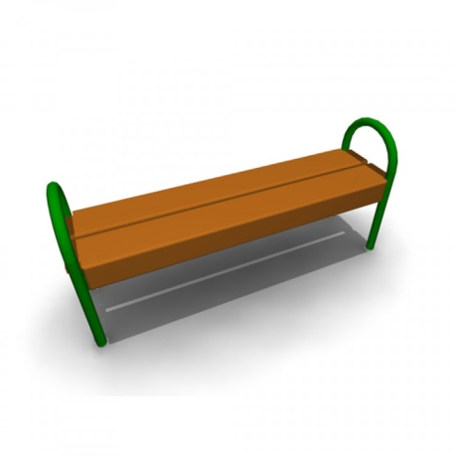 | Скамья без спинки
  Характеристики: | Длина скамейки - 1,5 м;  Ширина – 380 мм;  Высота - 680 мм.
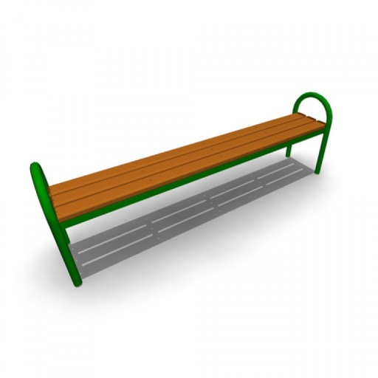 | Скамья без спинки
  Характеристики: | Длина скамейки - 2,0 м;  Ширина - 385 мм;  Высота - 660 мм.
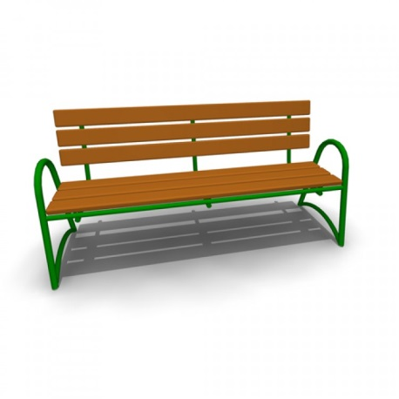 | Скамья со спинкой
  Характеристики: | Длина скамейки - 2,085 м;  Ширина - 770 мм;  Высота - 975 мм.
- Установка урн (по решению)

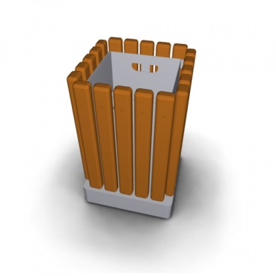 | - Урна металлическая  - «Деревянный декор»
  Характеристики: | Высота - 665мм;  Ширина - 420 мм;  Объем: 10 л
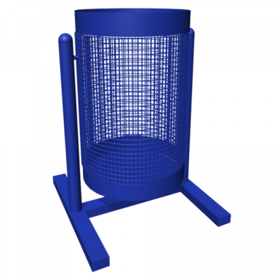 | Урна для мусора
  Характеристики: | Высота - 540 м  Ширина – 400 мм  Объем: 20 л
Урна уличная

Характеристики: | Высота - 570 мм;  Ширина - 480 мм;  Объем: 40 л

Приложение №5
к Муниципальной программе

Ориентировочные (примерные) единичные расценки на элементы благоустройства дворовых территорий

Вид работ | Единица измерения | Единичная расценка, руб.
Строительство внутриквартального, дворового проезда | 1 кв. м | 2200
Установка бордюрных камней | 1 п.м | 650
Ремонт внутриквартального, дворового проезда с фрезерованием верхнего слоя и асфальтобетонным покрытием | 1 кв. м | 1097
Строительство тротуара (пешеходной дорожки) с асфальтобетонным покрытием | 1 кв. м | 943
Ремонт тротуара (пешеходной дорожки) с фрезерованием верхнего слоя и асфальтобетонным покрытием | 1 кв. м | 520
Установка скамейки | 1 шт. | 315
Стоимость скамейки | 1 шт. | 7 674
Установка урны для мусора | 1 шт. | 135
Стоимость урны для мусора | 1 шт. | 3 120

